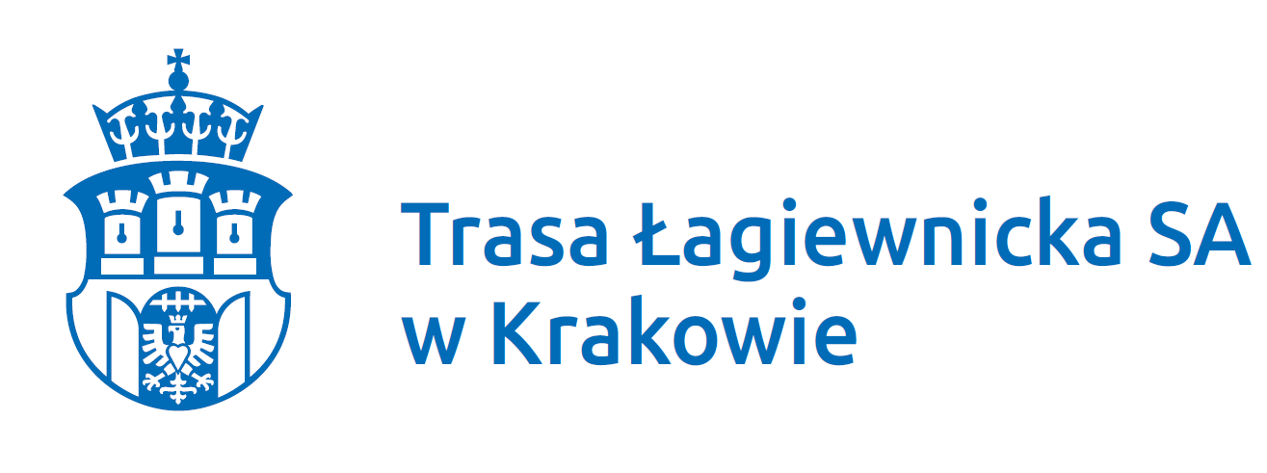

Kraków, dnia 19.03.2019 r.

Dotyczy: Opracowanie założeń i wdrożenie kampanii informacyjno – promocyjnej
dla projektu pn. „Budowa linii tramwajowej wzdłuż Trasy Łagiewnickiej”.

Zamawiający:
Trasa Łagiewnicka Spółka Akcyjna z siedzibą w Krakowie
ul. Józefa Marcika 14C, 30 - 443 Kraków
zarejestrowana w Sądzie Rejonowym dla Krakowa – Śródmieścia w Krakowie
Wydział XI Gospodarczy Krajowego Rejestru Sądowego
pod numerem KRS: 0000609970
kapitał zakładowy: 2.200.000,00 zł wpłacony w całości

Postępowanie znak: PP.271.3.19.MS

Na podstawie art. 38 ust. 4 ustawy z dnia 29 stycznia 2004 r. Prawo Zamówień Publicznych
(tj. Dz. U. z 2018 r., poz. 1986 ze zm.) Zamawiający informuje, że dokonał zmiany treści SIWZ.
Zamawiający dokonał modyfikacji rozdziału XII SIWZ - MIEJSCE ORAZ TERMIN SKŁADANIA I OTWARCIA OFERT.

BYŁO:

- Ofertę należy złożyć w: Trasa Łagiewnicka S.A., ul. Józefa Marcika 14C 30-443 Kraków
w nieprzekraczalnym terminie:

do dnia | 25.03.2019 r. | do godziny | 9:00

- Ofertę należy przygotować w nieprzezroczystej, zabezpieczonej przed otwarciem kopercie (paczce) zewnętrznej. Kopertę (paczkę) należy opisać następująco:
Trasa Łagiewnicka S.A.
ul. Józefa Marcika 14C, 30-443 Kraków

Oferta w postępowaniu pn.:

Opracowanie założeń i wdrożenie kampanii informacyjno – promocyjnej dla projektu pn. „Budowa linii tramwajowej wzdłuż Trasy Łagiewnickiej”.

Realizacja projektu jest współfinansowana przez Unię Europejską ze środków Funduszu Spójności w ramach Programu Operacyjnego Infrastruktura i Środowisko na lata 2014-2020

Nie otwierać przed dniem: 25.03.2019 r.

- Na kopercie wewnętrznej (paczce) oprócz opisu jw. należy umieścić nazwę i adres Wykonawcy.
- Ofertę można przesłać przesyłką pocztową lub kurierską. Jako termin złożenia oferty będzie przyjęta data i godzina dostarczenia oferty do Spółki.
- Miejsce i termin otwarcia ofert.
- Otwarcie ofert nastąpi w siedzibie Zamawiającego w: Trasa Łagiewnicka S.A., ul. Józefa Marcika 14C, 30-443 Kraków, sala konferencyjna

w dniu | 25.03.2019 r. | o godzinie | 9:15

JEST:
- Ofertę należy złożyć w: Trasa Łagiewnicka S.A., ul. Józefa Marcika 14C 30-443 Kraków
w nieprzekraczalnym terminie:

do dnia | 29.03.2019 r. | do godziny | 9:00

- Ofertę należy przygotować w nieprzezroczystej, zabezpieczonej przed otwarciem kopercie (paczce) zewnętrznej. Kopertę (paczkę) należy opisać następująco:
Trasa Łagiewnicka S.A.
ul. Józefa Marcika 14C, 30-443 Kraków

Oferta w postępowaniu pn.:

Opracowanie założeń i wdrożenie kampanii informacyjno – promocyjnej dla projektu pn. „Budowa linii tramwajowej wzdłuż Trasy Łagiewnickiej”.

Realizacja projektu jest współfinansowana przez Unię Europejską ze środków Funduszu Spójności w ramach Programu Operacyjnego Infrastruktura i Środowisko na lata 2014-2020

Nie otwierać przed dniem: 29.03.2019 r.

- Na kopercie wewnętrznej (paczce) oprócz opisu jw. należy umieścić nazwę i adres Wykonawcy.
- Ofertę można przesłać przesyłką pocztową lub kurierską. Jako termin złożenia oferty będzie przyjęta data i godzina dostarczenia oferty do Spółki.
- Miejsce i termin otwarcia ofert.
- Otwarcie ofert nastąpi w siedzibie Zamawiającego w: Trasa Łagiewnicka S.A., ul. Józefa Marcika 14C, 30-443 Kraków, sala konferencyjna

w dniu | 29.03.2019 r. | o godzinie | 9:15

Jednocześnie informujemy, że termin wniesienia wadium upływa wraz z terminem składania ofert
tj. w dniu 29.03.2019 r. do godz. 9:00
Treść niniejszego pisma stanowi integralną część „Specyfikacji istotnych warunków zamówienia”.

Zatwierdził:
data podpis

